Прокуратура
Кировского административного округа г. Омска
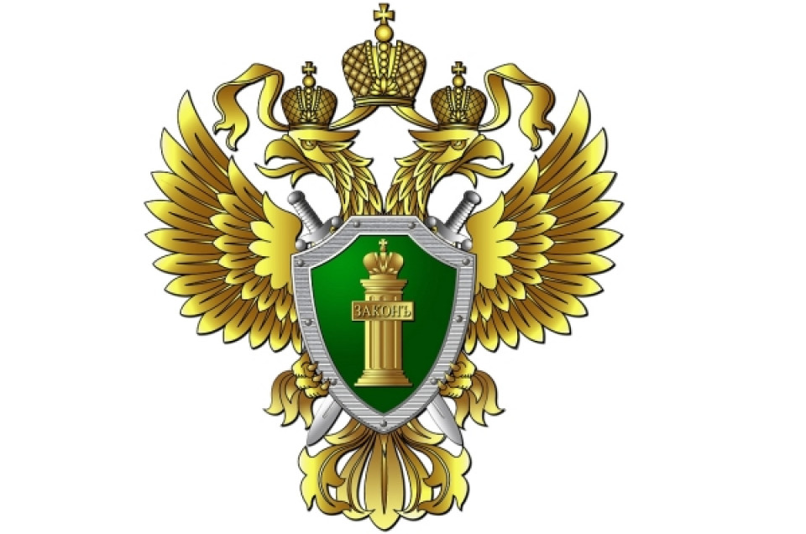

ИНФОРМИРУЕТ

“Лекарство должно быть во благо”

Лекарственные средства - вещества или их комбинации, вступающие в контакт с организмом человека, проникающие в органы, ткани и применяемые для профилактики, диагностики, лечения заболевания и реабилитации. Отпуск лекарственных препаратов осуществляется аптечными и медицинскими организациями, имеющими лицензию на осуществление фармацевтической деятельности.
За последние 10 лет в России детская смертность от наркотиков возросла практически в 40 раз. Это означает, что дети в возрасте до 18 лет все чаще экспериментируют с таблетками, желая испытать их действие на себе.
Аптечные наркотики широко распространены среди подростков, поскольку их можно достать быстро и дешево. Они отпускаются многими недобросовестными фармацевтами без рецепта. К ним относятся, например, лекарства: «Терпинкод», «Тропикамид», «Лирика», «Трамадол» и др.
Средний возраст наркозависимых в России составляет от 16 до 18 лет. Однако среди наркоманов есть и те, кто гораздо младше и начал употреблять наркотические вещества, содержащиеся в лекарственных средствах, еще с 9-13 лет.
Существуют определенные признаки, указывающие на наркотическую зависимость у ребенка:
1. Неестественный размер зрачков: либо расширены, либо сильно сужены.
2. Изменения речи: становится медленной и невнятной либо, наоборот, быстрой, насыщенной и эмоциональной.
3. Нарушения сна и аппетита. В зависимости от наркотика: ребенок может не спать по несколько суток или испытывать сильную сонливость даже в дневное время.
4. Ребенок чаще и на более долгое время покидает дом под различными предлогами.
5. Повышаются карманные расходы. Все чаще появляются неожиданные траты (на занятия танцами, на подарок подруге, на расходы класса и др.). Позднее из вашего кошелька могут пропадать небольшие суммы денег, затем – ценные вещи из дома.
Если вы заметили за ребенком отклоняющееся от привычного поведение, не давайте ему деньги и не поддавайтесь на манипуляции. Необходимо по возможности в доброжелательной и спокойной беседе выяснить, какие аптечные наркотики ребенок употребляет, как давно это происходит, где и у кого достает таблетки. Выяснив информацию, необходимо обратиться за помощью к специалистам, а также написать заявление в правоохранительные органы, чтобы обезопасить своего и других детей.
В отношении медицинского работника за продажу медикаментов без необходимого рецепта установлена ответственность за нарушение законодательства об обороте лекарственных средств (наложение административного штрафа в размере от 10 000 до 20 000 рублей или дисквалификацию на срок от 6-и месяцев до 1-го года – статья 14.4.2.КоАП РФ). В случае же наступления последствий в виде причинения вреда здоровью или смерти, возможно привлечение к уголовной ответственности (ст.ст. 105, 111, 112, 115 УК РФ).
Также напоминаем, что лица, достигшие 16 лет, могут быть привлечены за подделку документов (в частности, рецептов), дающих право на получение наркотических средств или психотропных веществ, к уголовной ответственности по статье 233 УК РФ (до 6-и лет лишения свободы).
Список наркотических средств и психотропных веществ, оборот которых в Российской Федерации ограничен, закреплен Постановлением Правительства РФ от 30.06.98 N 681.
Будьте внимательны к своему здоровью и здоровью своих близких!!!

